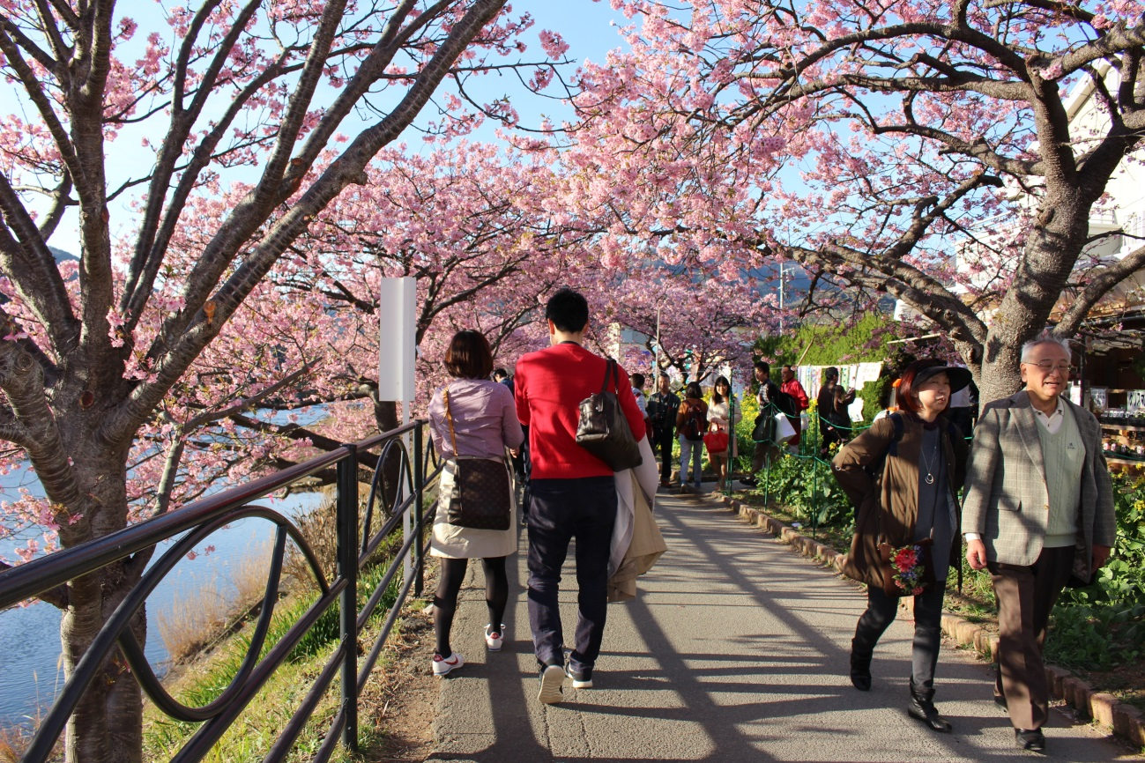
河津さくら「はやさき河津さくら」

～四月は卯月です～
初夏の花、卯の花が咲く季節であることから

お花まつり
四月八日は、お釈迦さまの誕生日を祝う灌仏会、通称お花まつりの日です。春の花々で飾った花御堂に、甘茶を満たした浴仏盆を据え、その中央に誕生仏を祀ります。
その誕生仏へ柄杓で甘茶を注いでお祝いするならわしがあるのですが、それわ、お釈迦さまが生まれたとき、誕生を祝って九匹の龍が天上から甘露の雨を降り注がせたという言い伝えに由来するそう。かっては旧暦四月八日の行事でしたが、いまは新暦の四月八日や、五月八日に。

中国の陰陽五行では、春は木の気の季節。立春から八十八日を数えたこの日は、春の木の気すべてを受けとめて育つた新茶を摘みます。木の気に満ちた新茶を頂くと、長寿とも無病息災とも。

